# Exercícios - Control Center

1. Criar um tópico com o nome msg-rapida com 4 partições, 1 replicação e deletar os dados após 5 minutos de uso.

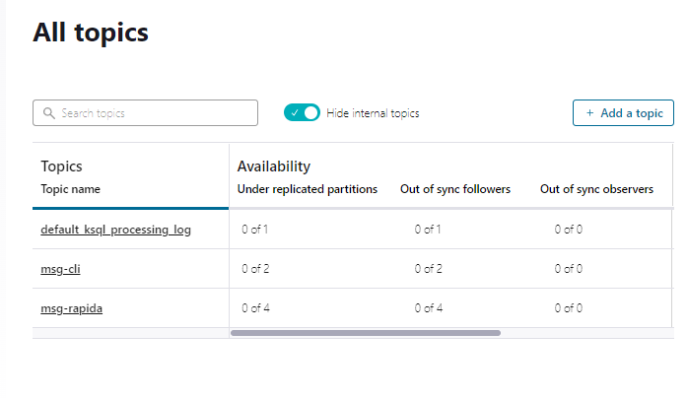

2. Produzir e consumir 2 mensagens para o tópico msg-rapida

kafka-console-consumer –-bootstrap-server localhost:9092 --topic msg-rapida

kafka-console-producer --broker-list localhost:9092 --topic msg-rapida

3. Qual o nome do cluster?

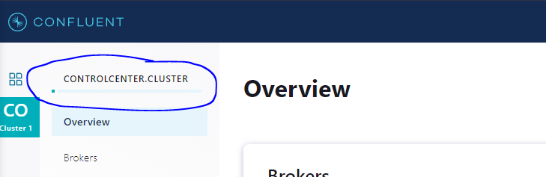

4. Quantos tópicos existem no cluster?

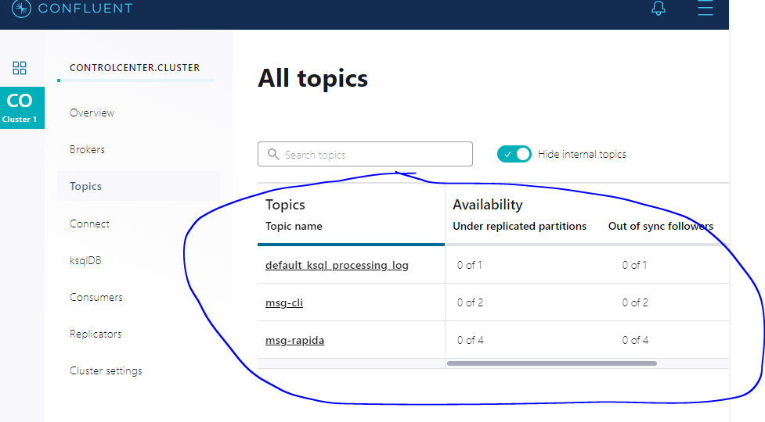

3 tópicos

5. Quantas partições existem o tópico msg-cli?

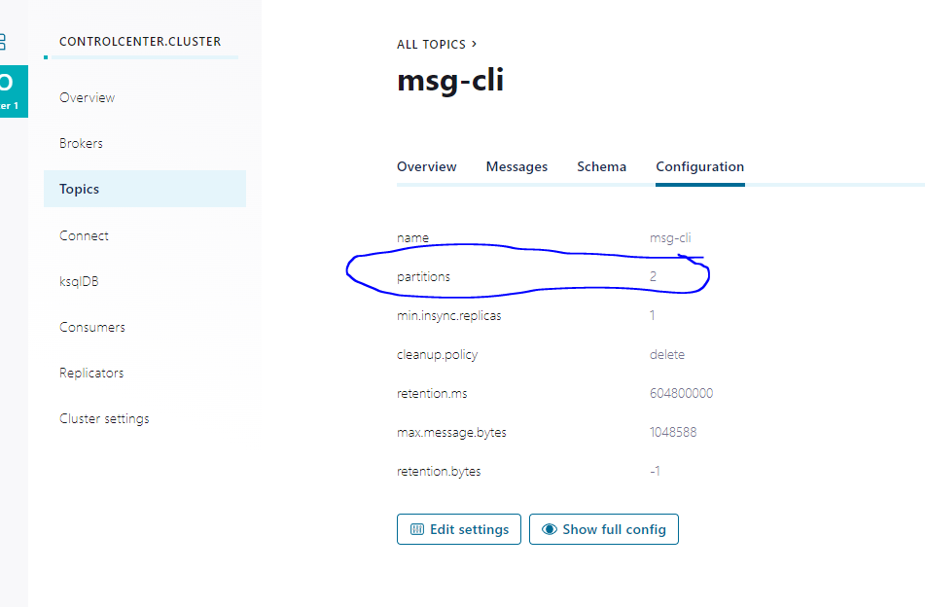

6. Todas as réplicas estão sincronizadas no tópico msg-cli?

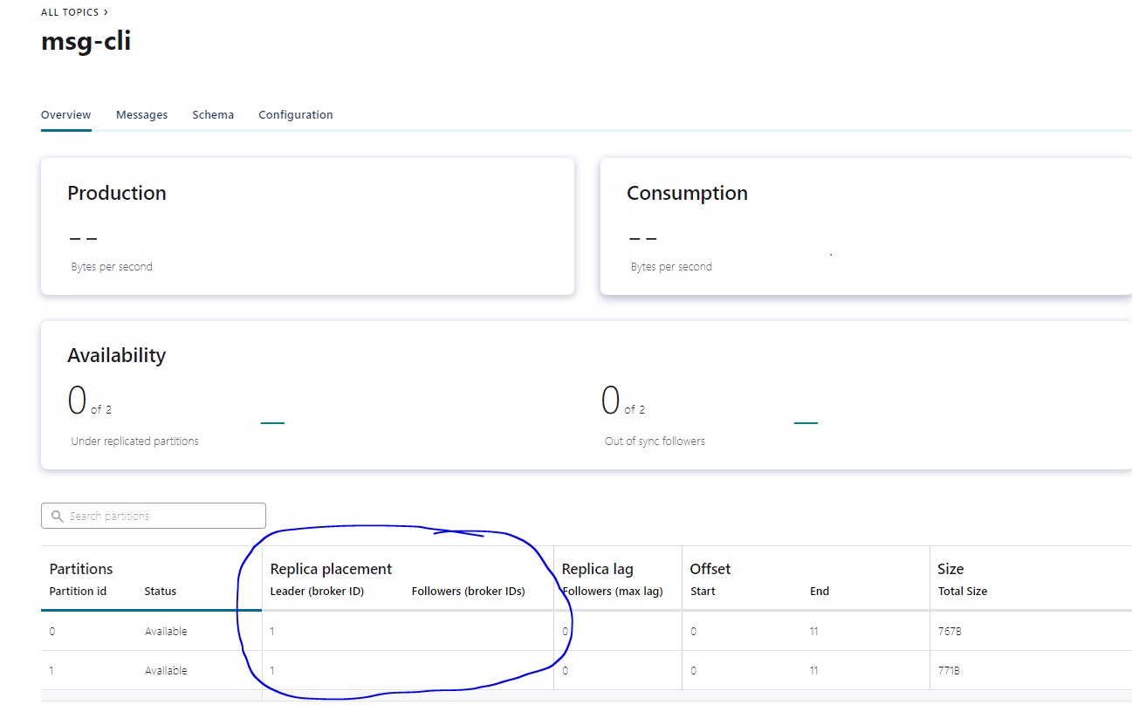

Sim

7. Qual a política de limpeza do tópico msg-cli?

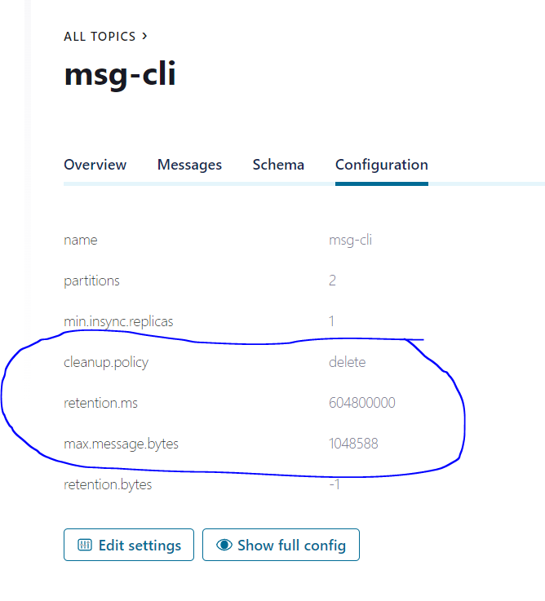

8. Alterar a política de limpeza do tópico msg-cli para deletar depois de um ano.

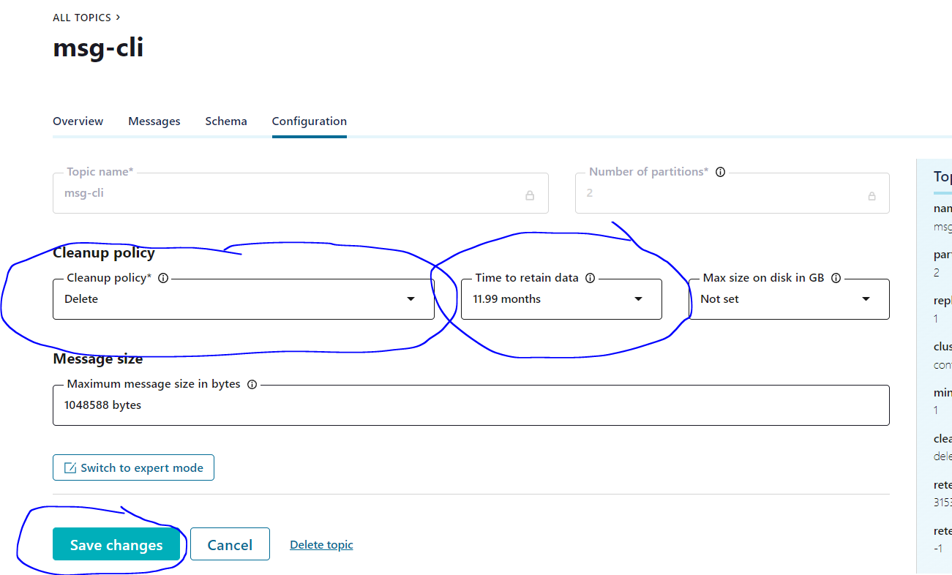

9. Qual o diretório de armazenamento de logs do cluster?

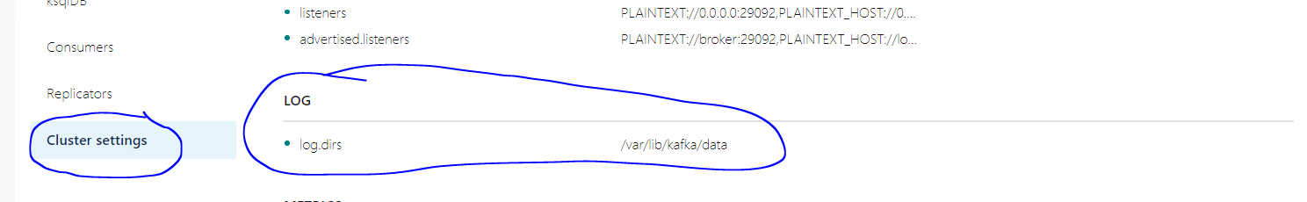

10. Por padrão os dados são mantidos por quantos dias no Kafka?

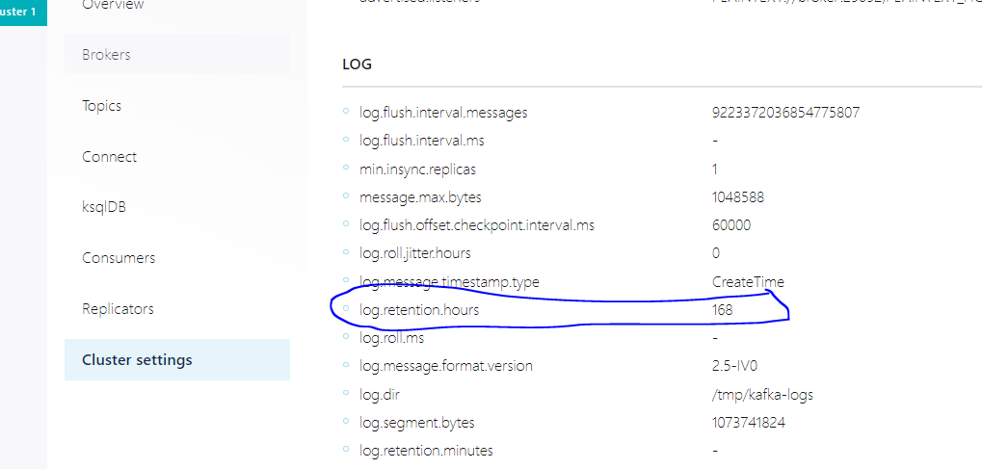

168h / 24h = 7 dias por padrão

11. Visualizar os gráficos de produção e consumo de dados do tópico msg-rapida.

